Tenemos una base de datos como la de la figura para gestionar las órdenes de fabricación necesarias para servir los pedidos de los clientes.
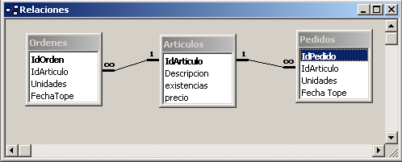
La gestión de los artículos así como la de los pedidos y las órdenes de fabricación necesarias las vamos a realizar mediante una aplicación que consta de los siguientes formularios:
- Formulario de Artículos
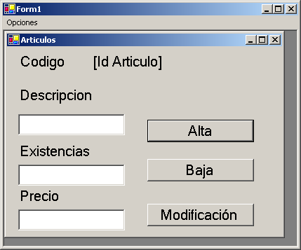
- Programar el formulario para que haga lo siguiente:
    - Al cargarse pedirá un código de artículo mediante InputBox.
    - Mostrará en la etiqueta [Id Articulo] el código introducido.
    - si el artículo no existe se activará solo el botón de alta y las cajas de texto aparecerán en blanco.
    - Si el artículo existe se activarán los botones baja y modificación y mostrará los datos del artículo introducido.
- Programar el botón de Alta para que pida confirmación con un msgbox y si la respuesta es afirmativa dé de alta el nuevo artículo con los datos introducidos.
- Programar el botón de Modificación para que pida confirmación con un msgbox y si la respuesta es afirmativa cambie los datos del artículo visualizado por los que haya introducido el usuario.
- Programar el botón de Baja para que pida confirmación con un msgbox y si la respuesta es afirmativa elimine de la base de datos el artículo que se está visualizando. Tener en cuenta que puede tener filas asociadas en las tablas relacionadas. Decidir qué hacer en este caso.
Programar todas estas opciones mediante select paramétricas formulario.
- Formulario de Consulta de Órdenes.
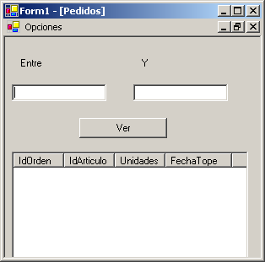
- Programar el botón Ver para que cargue un datareader mediante una SELECT y lo recorra para mostrar en la list view aquellas órdenes cuya Fecha esté entre las fechas indicadas.
- Formulario de Pedidos.
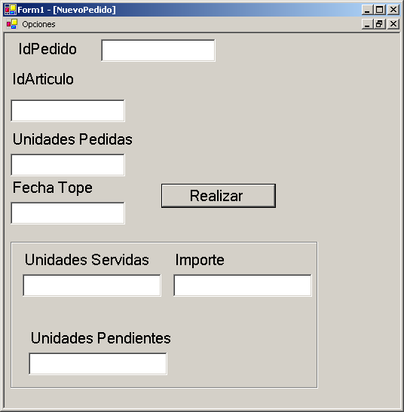
- Programar el botón Realizar para que:
- Consulte los datos del artículo cuyo Id se ha introducido en IdArticulo.
- Se calcule Unidades servidas como:
- Si hay más unidades del artículo (Existencias) que las pedidas entonces Unidades Servidas = Unidades Pedidas.
- Si no hay suficientes, Unidades Servidas= Existencias
- Se calcule el importe como las unidades servidas * precio del artículo
- Se calcule unidades Pendientes como la diferencias entre Unidades pedidas - Unidades servidas.
- Si Unidades Servidas es menor que Unidades Pedidas habrá que:
  - Añadir mediante una INSERT paramétrica una nueva orden de producción con los siguientes datos:
    - IdOrden. Un código autonumérico ( lo pone SQL).
    - Unidades serán las Unidades Pendientes.
    - idArticulo: Articulo a pedir.
    - Fecha tope: la fecha tope del pedido.
- Actualizar mediante una UPDATE paramétrica las existencias del artículo pedido como las Existencias – Unidades Servidas, siempre y cuando Unidades Servidas sea >0 y se descarga el formulario.

